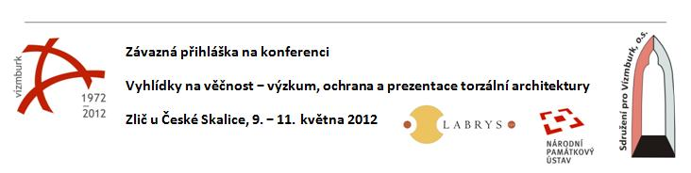

Přihláška
Jméno, příjmení, titul
Telefon
E-mail
Instituce
Konferenční poplatek: 1000 Kč
Jednodenní účast: 400 Kč
Dvoudenní účast: 800 Kč
Snížený studentský konferenční poplatek: 500 Kč
Ubytování a stravování
Závazně objednávám ubytování a stravování* na (označte křížkem):
st/čt – 9./10. května 2012 (oběd, večeře, nocleh)
čt/pá – 10./11. května 2012 (snídaně, oběd, večeře, nocleh)
pá 11. května 2012 (snídaně, oběd)
Přeji si bydlet s:
*Požadujete-li vegetariánskou stravu, nebo máte jiné požadavky, uveďte tuto skutečnost do poznámky na konci přihlášky
Ceny ubytování a stravování (označte křížkem):
Dvoulůžkový pokoj se stravováním: 680 Kč/os/noc
Třílůžkový pokoj se stravováním: 610 Kč/os/noc
Čtyřlůžkový pokoj se stravováním: 570 Kč/os/noc

Potvrzení přihlášky a platba
Přijetí přihlášky bude potvrzeno a pokyny k platbě budou posléze rozesílány od 1. 4. 2012 na email uvedený v přihlášce. Stornovací poplatek z platby činí po 1. dubnu 2012 - 30%.

Přihláška příspěvku
Konference se budu účastnit (označte křížkem):
s příspěvkem
s posterem
S příspěvkem a posterem
bez příspěvku
Název příspěvku
Název posteru

K dispozici bude na místě počítač a dataprojektor pro prezentace k příspěvkům, které by neměly přesáhnout 15 minut. Krátkou anotaci příspěvku (cca půl normostrany) zašlete do 30.4.2012 na email: blazkova@labrys.cz.

poznámka

Přihlášku zašlete do 31. 3. 2012 na e-mail: blazkova@labrys.cz
a své případné dotazy a přání směřujte na Mgr. Terezu Blažkovou, tel.: 774 701 842

